Análisis de Reto 1 – Entrega Final

Integrantes:

* Juan David Vasquez Hernández - jd.vasquezh@uniandes.edu.co - 201914782
* Santiago Sierra Rodríguez - s.sierrar@uniandes.edu.co – 201911116

Complejidad de cada requerimiento:

Los códigos implementados para la solución de los requerimientos se muestran a continuación acompañados de sus respectivas complejidades.

En el caso de todos los algoritmos se usará n para representar el tamaño de artists y artworks asumiendo un valor similar en el caso del archivo –large.

Req1:

def ArtistsInRange(Artists,StartYear,EndYear,list_type):

    artistsInRange = lt.newList(datastructure=list_type)

    posList = 0

    while posList < lt.size(Artists):

        Artist = lt.getElement(Artists,posList)

        Year = int(Artist['BeginDate'])

        if Year >= StartYear and Year <= EndYear:

            lt.addLast(artistsInRange,Artist)

        posList += 1

    return artistsInRange

def SortChronologically(artistsInRange):

    for pos1 in range(lt.size(artistsInRange)):

        minPos = pos1

        for pos2 in range(pos1+1, lt.size(artistsInRange)):

            YearMin = lt.getElement(artistsInRange,minPos)['BeginDate']

            Year2 = lt.getElement(artistsInRange,pos2)['BeginDate']

            if Year2 < YearMin:

                minPos = pos2

        lt.exchange(artistsInRange,minPos,pos1)

    sortedArtists = artistsInRange

    return sortedArtists

En este caso se optó por usar un único tipo de sort. El tipo de código aquí representado corresponde al mismo mecanismo de selection sort. A partir de lo anterior, la segunda función posee una complejidad máxima de O(n2). Por otro lado, la primera función recorre una única vez toda la lista de elementos, por ende, posee una complejidad O(n). Teniendo en cuenta lo anterior, la complejidad total de la solución es O(n2) + O(n), que aproximándola al mayor valor da O(n2).

Req 2:

def findArtist(artists,artist_IDs):

    artists_artworks = []

    for artist_ID in (artist_IDs.replace('[','')).replace(']','').split(','):

        pos = 0

        while pos < lt.size(artists):

            artist = lt.getElement(artists,pos)

            if artist['ConstituentID'] == artist_ID:

                artists_artworks.append(artist['DisplayName'])

            pos += 1

    return artists_artworks

def ArtworksInRange(Artworks,StartYear,EndYear,list_type):

    artworksInRange = lt.newList(datastructure=list_type)

    posList = 0

    while posList < lt.size(Artworks):

        Artwork = lt.getElement(Artworks,posList)

        Year = Artwork['DateAcquired']

        if Year >= StartYear and Year <= EndYear:

            lt.addLast(artworksInRange,Artwork)

        posList += 1

    return artworksInRange

def SortArtworks(artworksInRange,sort_type):

    if sort_type == "QUICKSORT":

        sortedList = qs.sort(artworksInRange,cmpArtworkByDateAcquired)

    elif sort_type == "INSERTION":

        sortedList = ins.sort(artworksInRange,cmpArtworkByDateAcquired)

    elif sort_type == "SHELL":

        sortedList = ss.sort(artworksInRange,cmpArtworkByDateAcquired)

    elif sort_type == "SELECTION":

        sortedList = scs.sort(artworksInRange,cmpArtworkByDateAcquired)

    else:

        sortedList = ms.sort(artworksInRange,cmpArtworkByDateAcquired)

    return sortedList

Para este requerimiento, la función usada para organizar las obras de arte por fecha de adquisición va a variar en complejidad dependiendo del tipo de sort usado. Si se tomara el peor caso, con insertion y selection tendríamos una complejidad O(n2). Con shell habría una complejidad O(n3/2). Con quicksort tendríamos complejidad O(n2) y con merge O(nlog(n)). Para la función findArtist habría una complejidad de O(k*n), donde k es el número de IDs de artistas. La función ArtworksInRange también tendría una complejidad O(n). La complejidad máxima en el peor de los casos es de O(n3/2) + O(k*n) + O(n). Esta es estimable a la función de mayor complejidad, que vendría siendo O(n3/2). Es importante aclarar que esta máxima complejidad solo sucede al escoger la función shell sort como algoritmo de ordenamiento en el peor de los casos.

Req 3:

def encounterArtist(artists,artist_name):

    for artist in lt.iterator(artists):

        if artist['DisplayName'] == artist_name:

            return artist['ConstituentID']

    return 'NotFound'

def artistMediumInfo(artworks,artist_ID,list_type):

    mediums = {}

    maxIteUses = 0

    artist_mediums = 0

    artist_artworks = 0

    for artwork in lt.iterator(artworks):

        if artwork['ConstituentID'] == '[' + artist_ID + ']':

            artist_artworks += 1

            medium = artwork['Medium']

            if medium not in mediums:

                artist_mediums += 1

                mediums[medium] = lt.newList(datastructure=list_type)

                lt.addLast(mediums[medium],artwork)

                if maxIteUses == 0:

                    maxIteUses = 1

                    mostUsed = medium

            else:

                lt.addLast(mediums[medium],artwork)

                IteUses = lt.size(mediums[medium])

                if IteUses > maxIteUses:

                    maxIteUses = IteUses

                    mostUsed = medium

    return artist_artworks, artist_mediums, mostUsed, mediums[mostUsed]

Para el 3er requerimiento, la función artistMediumInfo obtiene la información pertinente al recorrer todos los elementos de la lista una única vez. Su complejidad es O(n). Adicionalmente, la función encounterArtist tiene como máxima complejidad O(n). Por ende, la máxima complejidad de la solución es O(n) + O(n). Si se aproxima a la complejidad mayor, esta complejidad es de O(n).

Req 4:

def findArtistNationality(artists,artist_IDs):

    artists_artworks = []

    for artist_ID in (artist_IDs.replace('[','')).replace(']','').split(','):

        pos = 0

        while pos < lt.size(artists):

            artist = lt.getElement(artists,pos)

            if artist['ConstituentID'] == artist_ID:

                artists_artworks.append(artist['Nationality'])

            pos += 1

    return artists_artworks

def nationalityArtworks(artworks,artists,list_type):

    artworksNationality = lt.newList(datastructure=list_type)

    nations = {}

    for artwork in lt.iterator(artworks):

        artists_ID = artwork['ConstituentID']

        artists_nationality = findArtistNationality(artists,artists_ID)

        nations_ite = []

        for nation in artists_nationality:

            if nation == '':

                nation = 'Unknown'

            if nation not in nations_ite:

                nations_ite.append(nation)

                if nation not in nations:

                    nations[nation] = lt.newList(datastructure=list_type)

                    lt.addLast(nations[nation], artwork)

                else:

                    lt.addLast(nations[nation], artwork)

    for nation in nations:

        num_artworks = lt.size(nations[nation])

        nationDict = {'Nation':nation,'NumbArtworks':num_artworks}

        lt.addLast(artworksNationality,nationDict)

    return artworksNationality, nations

def sortNations(artworksNationality,nations,sort_type):

    if sort_type == "QUICKSORT":

        sortedList = qs.sort(artworksNationality,cmpArtworkByNumbWorks)

    elif sort_type == "INSERTION":

        sortedList = ins.sort(artworksNationality,cmpArtworkByNumbWorks)

    elif sort_type == "SHELL":

        sortedList = ss.sort(artworksNationality,cmpArtworkByNumbWorks)

    elif sort_type == "SELECTION":

        sortedList = scs.sort(artworksNationality,cmpArtworkByNumbWorks)

    else:

        sortedList = ms.sort(artworksNationality,cmpArtworkByNumbWorks)

    art_nation = lt.getElement(sortedList,0)['Nation']

    artworks_nation = nations[art_nation]

    return sortedList,art_nation,artworks_nation

Para este requerimiento, la función usada para organizar las nacionalidades por el número de obras va a variar en complejidad dependiendo del tipo de sort usado. Si se tomara el peor caso, con insertion y selection tendríamos una complejidad O(n2). Con shell habría una complejidad O(n3/2). Con quicksort tendríamos complejidad O(n2) y con merge O(nlog(n)). Para la función findArtistNationality habría una complejidad de O(k*n), donde k es el número de IDs de artistas. Finalmente, la función nationalityArtworks posee una complejidad aproximada de O(n). La complejidad máxima en el peor de los casos es de O(n3/2) + O(k*n) + O(n). Esta es estimable a la función de mayor complejidad, que vendría siendo O(n3/2), así como en el caso del requerimiento 2.

Req 5:

def checkDeparment(artworks,department):

    encountered = False

    pos = 0

    while not encountered and pos < lt.size(artworks):

        artwork = lt.getElement(artworks,pos)

        if artwork['Department'] == department:

            encountered = True

        pos += 1

    return encountered

def moveDepartment(artworks,department,list_type):

    art2trans = 0

    est_price = 0

    est_weight = 0

    artworks_dep = lt.newList(datastructure=list_type)

    pos = 0

    while pos < lt.size(artworks):

        artwork = lt.getElement(artworks,pos)

        if artwork['Department'] == department:

            price = estimatePrice(artwork)

            if artwork['Weight (kg)'] != '':

                est_weight += float(artwork['Weight (kg)'])

            est_price += price

            art2trans += 1

            artwork['EstPrice'] = price

            lt.addLast(artworks_dep,artwork)

        pos += 1

    return est_price, art2trans, est_weight, artworks_dep

def artworksWithDate(artworks_dep,list_type):

    artworksWithDate = lt.newList(datastructure=list_type)

    for artwork in lt.iterator(artworks_dep):

        if artwork['Date'] != '':

            lt.addLast(artworksWithDate,artwork)

    return artworksWithDate

def SortArtworksByDate(artworks_dep,sort_type):

    if sort_type == "QUICKSORT":

        sortedList = qs.sort(artworks_dep,cmpArtworkByDate)

    elif sort_type == "INSERTION":

        sortedList = ins.sort(artworks_dep,cmpArtworkByDate)

    elif sort_type == "SHELL":

        sortedList = ss.sort(artworks_dep,cmpArtworkByDate)

    elif sort_type == "SELECTION":

        sortedList = scs.sort(artworks_dep,cmpArtworkByDate)

    else:

        sortedList = ms.sort(artworks_dep,cmpArtworkByDate)

    return sortedList

def SortArtworksByPrice(artworks_dep,sort_type):

    if sort_type == "QUICKSORT":

        sortedList = qs.sort(artworks_dep,cmpArtworkByEstPrice)

    elif sort_type == "INSERTION":

        sortedList = ins.sort(artworks_dep,cmpArtworkByEstPrice)

    elif sort_type == "SHELL":

        sortedList = ss.sort(artworks_dep,cmpArtworkByEstPrice)

    elif sort_type == "SELECTION":

        sortedList = scs.sort(artworks_dep,cmpArtworkByEstPrice)

    else:

        sortedList = ms.sort(artworks_dep,cmpArtworkByEstPrice)

    return sortedList

Con antelación, se presentan las funciones principales de la solución para el requerimiento 5. Las funciones usadas para organizar las obras de arte del departamento por año de creación y por costo van a variar en complejidad dependiendo del tipo de sort usado. Si se tomara el peor caso, con insertion y selection tendríamos una complejidad O(n2). Con shell habría una complejidad O(n3/2). Con quicksort tendríamos complejidad O(n2) y con merge O(nlog(n)). Las funciones artworksWithDate, moveDepartment y checkDepartment llevan a cabo sus respectivas labores con una misma complejidad, aproximables a O(n). Teniendo en cuenta lo anterior, la complejidad máxima para el algoritmo vendría siendo (asumiendo el peor de los casos en todas las funciones O(n3/2) + O(n3/2) + O(n) + O(n) + O(n). Si se aproximaran estas complejidades a la de aquella función que más complejidad posee, se podría aproximar la complejidad máxima de la solución a O(n3/2).

Pruebas de Rendimiento:

Req 1:

Para la prueba se hallaron los artistas entre los años 1900 y 1950, variando en cada prueba el tamaño de la muestra.

|  |  |  |
| --- | --- | --- |
| **Porcentaje de la muestra [pct]** | **Tamaño de la muestra (ARRAYLIST)** | **Tiempo [ms]** |
| 5,00% | 500,00 | 1031,25 |
| 10,00% | 1000,00 | 5843,75 |
| 20,00% | 2000,00 | 54984,38 |
| 35,00% | 3500,00 | 252265,63 |
| 50,00% | 5000,00 | 783078,13 |

|  |  |  |
| --- | --- | --- |
| **Porcentaje de la muestra [pct]** | **Tamaño de la muestra (LINKED_LIST)** | **Tiempo [ms]** |
| 5,00% | 500,00 | 687,50 |
| 10,00% | 1000,00 | 6500,00 |
| 20,00% | 2000,00 | 50468.75 |
| 35,00% | 3500,00 | 252468,75 |
| 50,00% | 5000,00 | 724375,00 |

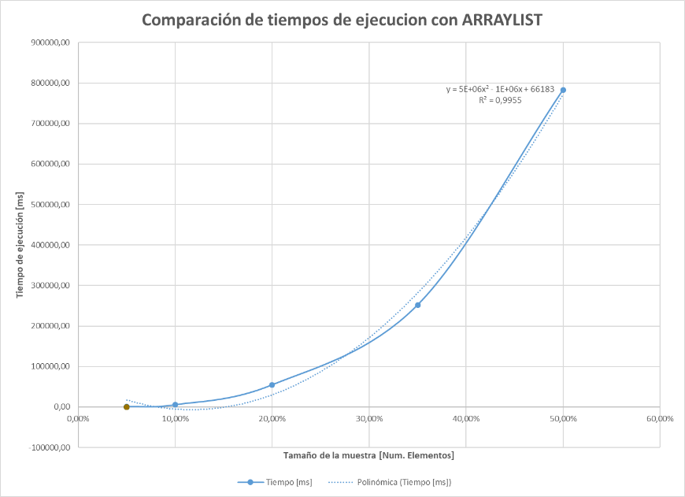

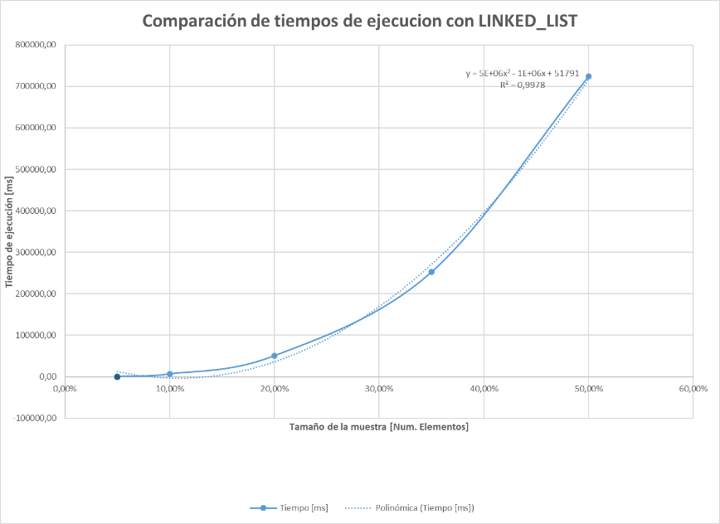

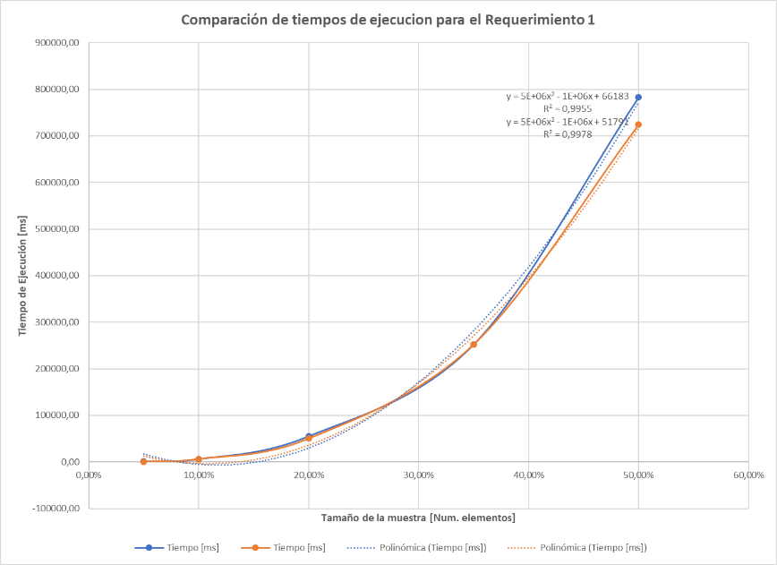

Como se observa en las figuras, la complejidad temporal del algoritmo es tal como se esperaba a partir del análisis de complejidad. Al usarse el método de ordenamiento selection, el problema posee una complejidad de O(n2).

Req 2:

Para la prueba se ordenaron las obras entre las fechas de 1970-01-01 y 1970-01-15, variando en cada prueba el tamaño de la muestra.